Сегодня военный комиссариат Алькеевского и Спасского районов отправил группу призывников осеннего призыва на срочную службу
19 ноября 2025 г., среда
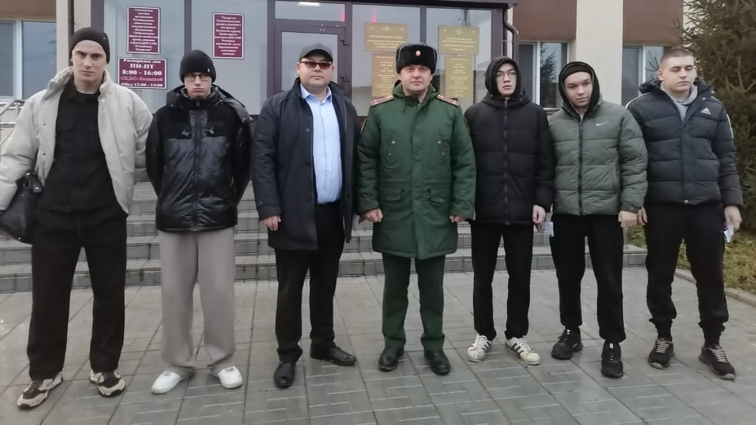
Сегодня военный комиссариат Алькеевского и Спасского районов отправил группу призывников осеннего призыва на срочную службу.
Из Старохурадинского сельского поселения призвались двое молодых ребят
Рамзиль Фаргатович призвал призывников держаться вместе, строго соблюдать устав и помнить о высокой ответственности.
Желаем всем призывникам района успешной службы, крепкого здоровья и скорого возвращения домой с новыми знаниями, опытом и настоящей армейской дружбой!

